A szimmetria fogalmának értelmezése tágabb értelemben
- Mit jelent a szimmetria szó?
______________________________________________________________________________________________________________________________________________________
- Mely nép használta először?
___________________________________________________________________________
- Milyen területeken jelent meg náluk? Hol alkalmazták?
___________________________________________________________________________
- feladat: Jelöld a képen, hogy a kölni dóm mitől szimmetrikus?
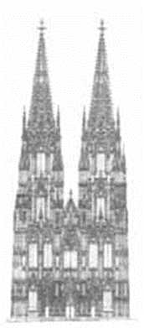
- feladat: Mely területeken jelenik még meg a szimmetria?
______________________________________________________________________________________________________________________________________________________

- feladat: Rajzoljatok, olyan szimbólumokat ahol megjelenik a szimmetria! Magyarázzátok is meg egy mondatban!

- feladat: Írjatok olyan Túrkevei épületeket, amelyeken szerintetek megjelenik a szimmetria!
______________________________________________________________________________________________________________________________________________________

